LABORATORIO 1:

“GESTION DE PROCESOS”

ESTUDIANTE: WILLIAN PAREDES RAMIREZ

CARRERA: ING. INFORMATICA

2.025

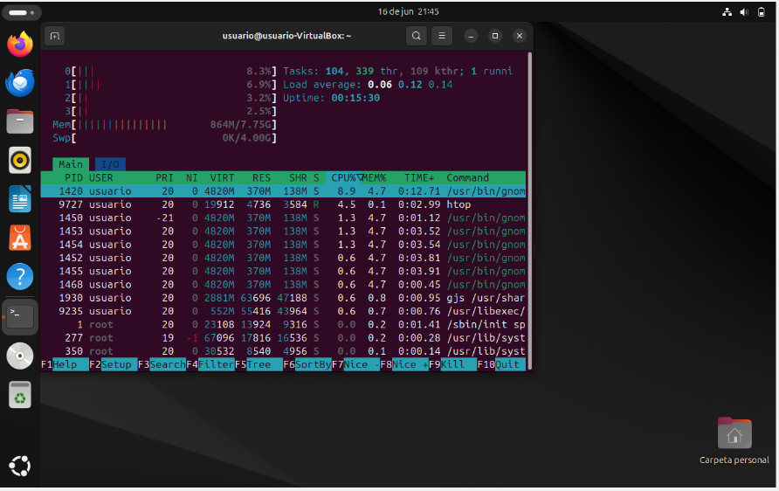

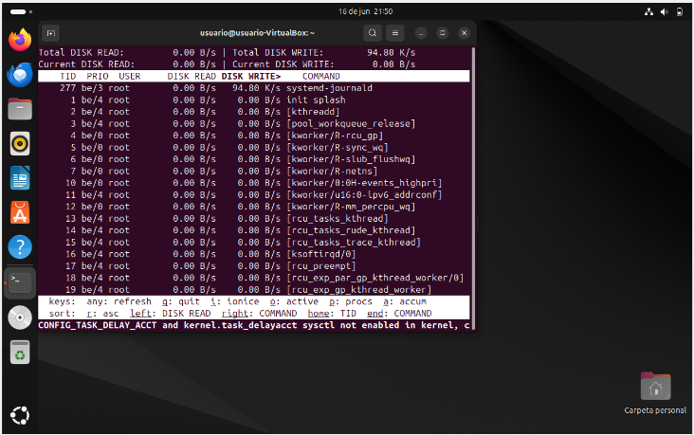

IOTOP: Procesos del Disco

HTOP: ver en tiempo real la CPU, memoria y tiempo de ejecución

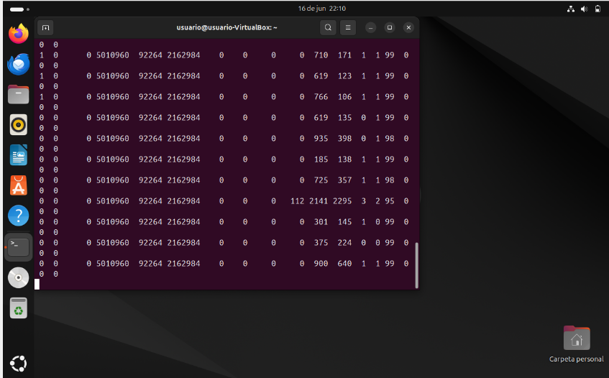

VMSTAT 1: comportamiento del sistema

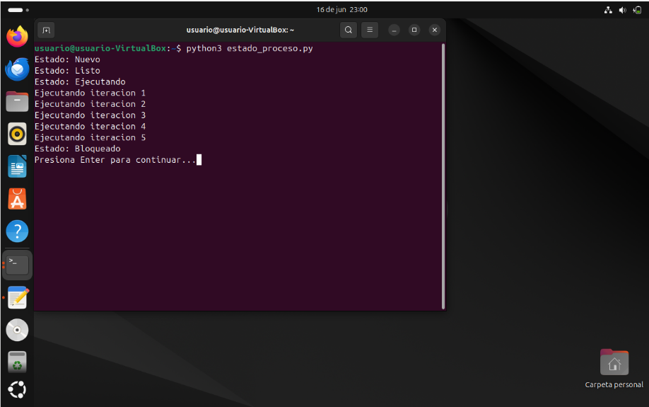

Python3: Programa simulando procesos en distintos estados.

PID USUARIO VIRTUAL CPU MEMORIA TIEMPO COMANDO.



ACCESO A LA TERMINAL HTOP



PROCESO NUEVO



PROCESO LISTO



PROCESO BLOQUEADO



PROCESO TERMINADO

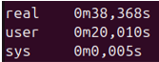

Real: 38 s. en total

En CPU: 20 s.

Llamadas al sistema: 0.005s.

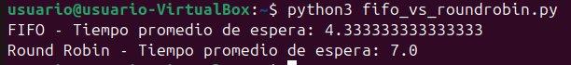

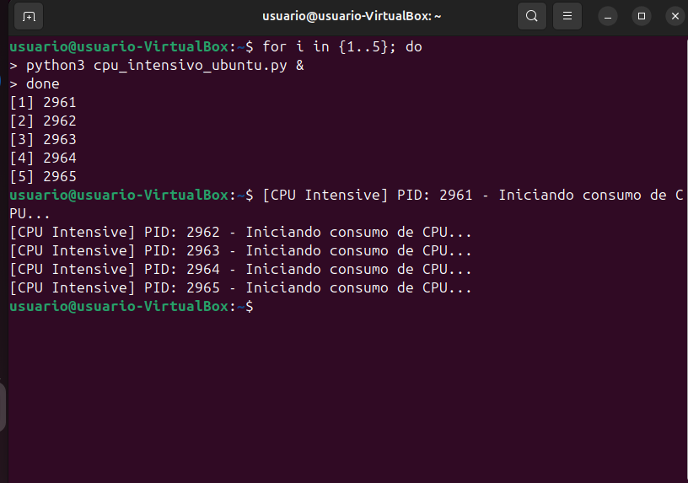

Ejecuta 5 programas utilizando CPU

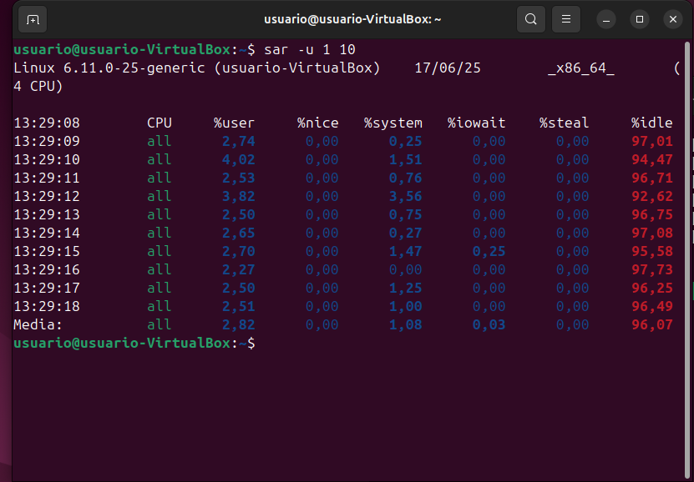

SAR para tener estadísticas detalladas.

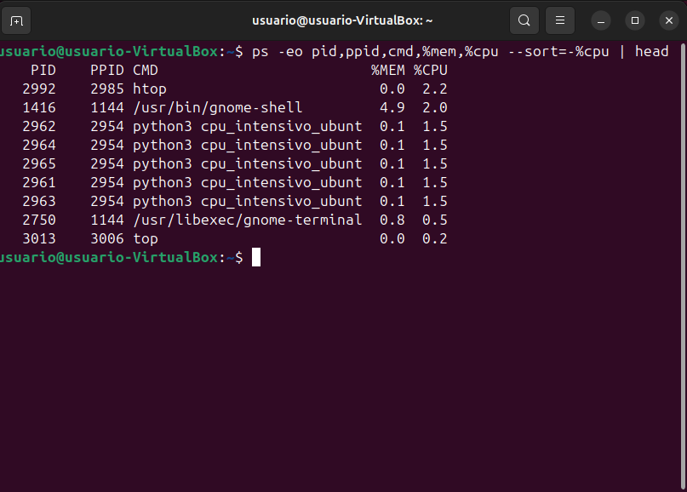

Identifica la jerarquía de procesos

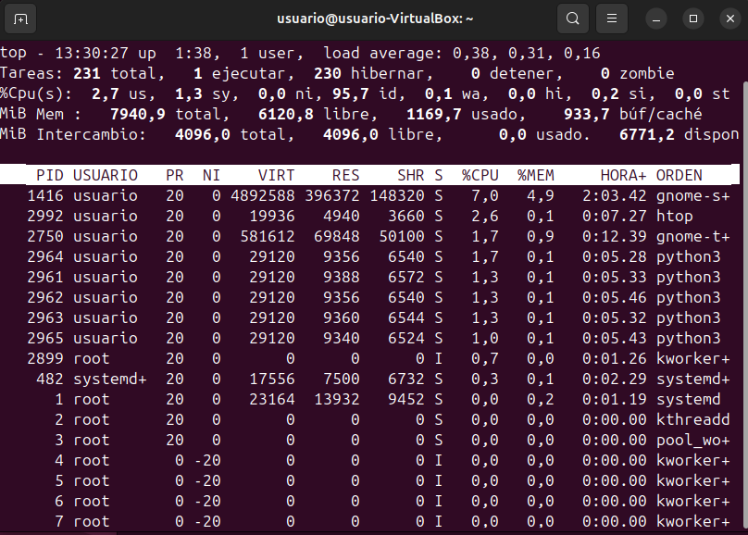

TOP ver la distribución del CPU

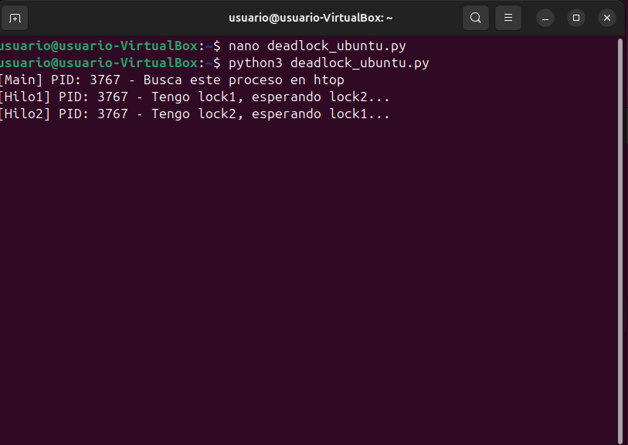

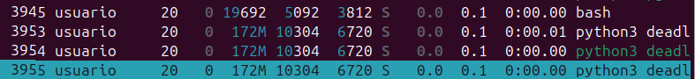

PROCESOS

* *Deadlock simple:*
* ***Los hilos se quedan "colgados"****sin completar su ejecución.*
* *El programa****no termina****(a menos que lo fuerces con Ctrl+C).*

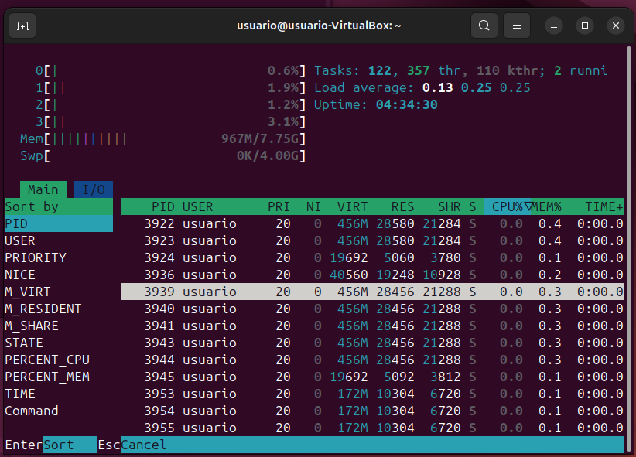

Agrupado por estados

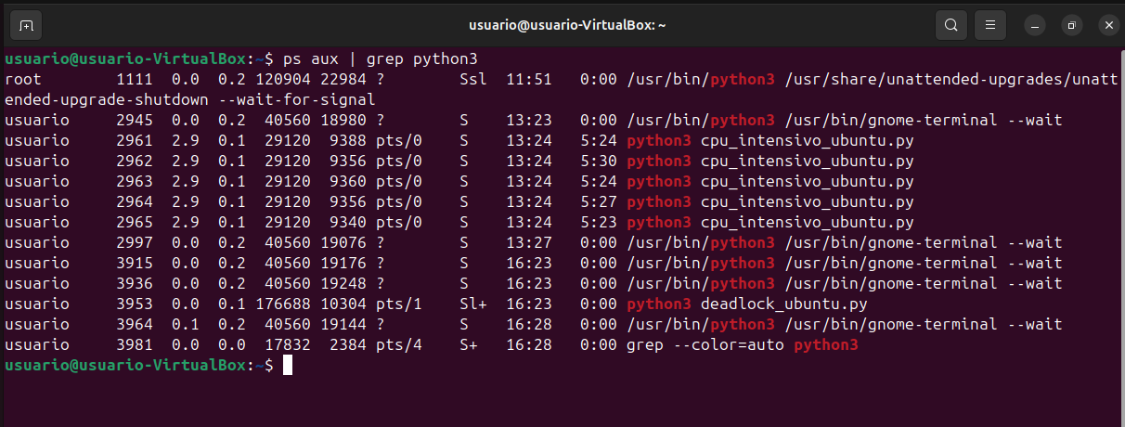

Todos los procesos de python3

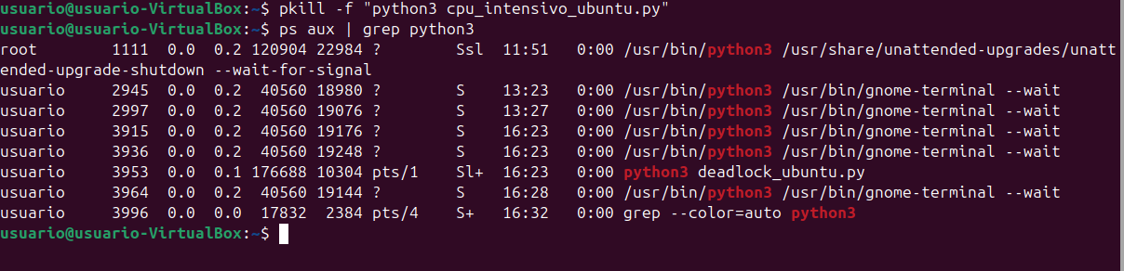

Finalización de uno de los procesos